 BECA o “LA FIRALAT” 
ESTIMAD@ AMIG@:
La MAESTRÍA EN CALIDAD, contempla las principales materias de la Calidad, por lo que no lleva el nombre de una especialidad específica; pues de lo contrario limitaría la utilidad curricular de la misma. Es decir, si dijera Maestría en Calidad Educativa o; Luego entonces no le es útil para un cargo en materia Calidad Industrial; por eso el título es genérico MAESTRÍA EN CALIDAD (útil para cualquier especialidad de la Calidad. Es por esta importantísima razón que el TÍTULO es de (Grado de MAESTRÍA EN CALIDAD).
DR. MAURICIO ALVA MORENO (Vicerrector y Director de Control Escolar): 4492427138
La Agencia Promotora de Educación Internacional Universitaria (APEIU)  le ofrece los estudios de
MAESTRÍA EN CALIDAD
Con las siguientes características y requisitos:
PERIODOS DE INSCRIPCIÓN CON BECA
”LA FIRALAT ”
- PARA INICIAR EN ENERO debe inscribirse ANTES DEL TERCER VIERNES DEL MES DE DICIEMBRE.
- PARA INICIAR EN JULIO debe inscribirse ANTES DEL TERCER VIERNES DEL MES DE JUNIO.
- SIEMPRE Y CUANDO NO SE AGOTE EL CUPO ANTES.
  - El horario de entrega de documentos e inscripción es: De lunes a Sábado de 10 a 13:50 hrs.
  - Vacaciones Administrativas:
    - del tercer viernes de diciembre al 2 de Enero).
    - Los asuetos que marque el calendario oficial de la federación.
  - Y los días marcados por la Ley Federal del trabajo
- http://www.dias-festivos-mexico.com.mx/mexico-2020/
  - Vacaciones Abrileñas del segundo viernes de abril al segundo viernes de mayo (Feria Internacional de San Marcos, en Aguascalientes, sede de la APEIU y de la Universidad Galilea.
  - NOTA IMPORTANTE: Independientemente de los periodos vacacionales de la APEIU (Agencia Promotora de Educación Internacional Universitaria); cada Universidad del Sistema Educativo “Dr. Alfonso María Alva Martínez, tiene su propio calendario de acuerdo a la ciudad sede donde se encuentran ubicadas sus instalaciones.
    - UNIVERSIDAD GALILEA, A. C. ® Aguascalientes, Ags, MÉXICO.
    - UNIVERSIDAD ABIERTA DE TLAXCALA, A. C. Tlaxcala, Tlaxcala, MÉXICO.
    - COLEGIO DE EDUCACIÓN MEDIA SUPERIOR ABIERTA San Luis Potosí,
    - INSTITUTO MÉXICO INTERNACIONAL Aguascalientes, Ags. MÉXICO.

MAESTRÍA EN CALIDAD

CONFORME A LAS SIGUIENTES INDICACIONES:

IMPARTIDO POR LA UNIVERSIDAD ABIERTA DE TLAXCALA, A. C. COMO
A CONTINUACIÓN, SE EXPLICAN LAS CONDICIONES, CARACTERÍSTICAS, COSTOS Y REQUISITOS:

VALIDEZ JURÍDICA
- La MAESTRÍA EN CALIDAD está incorporada a la Secretaría de Educación Pública del Estado de Tlaxcala, México., según Acuerdo de Reconocimiento de Validez Oficial de Estudios (RVOE-INCORPORACIÓN) No. DIREESM/091204/94 DE FECHA 9 DE DICIEMBRE DEL 2004.
- ESTÁ REGISTRADA EN LA DIRECCIÓN GENERAL DE PROFESIONES de la Secretaría de Educación Pública Federal con la Clave: DGESU509537.
- Es decir: Forma parte del Sistema Educativo Nacional y por lo tanto su Validez Jurídica es en toda la Nación Mexicana y en cualquier parte del Mundo de acuerdo a los tratados internacionales firmados por el Gobierno de la República Mexicana.

VALIDEZ JURÍDICA
TODA LA REPÚBLICA MEXICANA | CUALQUIER PARTE DEL MUNDO
Sistema Educativo Nacional | Tratados Internacionales firmados por el Gobierno de la República Mexicana
SITIO OFICIAL DE UNIVERSIDAD ABIERTA DE TLAXCALA, A. C.
http://universidadabiertadetlaxcala.com
EXPLICACIÓN DEL SISTEMA A DISTANCIA
- El sistema de Universidad Abierta de Tlaxcala es a Distancia, es decir: Usted estudia desde cualquier parte del mundo y en sus propios horarios a través de internet.
- Es importante que no se confunda: Con nosotros sí va a estudiar y aprender lo mismo que en el sistema tradicional (presencial), la diferencia es que no tiene que ir físicamente, ni en ciertos horarios a la universidad.
- En otras palabras: Le vamos a preparar tan bien como en cualquier otra universidad que también cuente como nosotros con Reconocimiento de Validez Oficial de Estudios.
- PROCESO DEL SISTEMA:
  - El Aspirante a alumno debe solicitar su clave de autorización de Precios con PROMOCIÓN o “LA FIRALAT” (Fuerza Intelectual de la Razón Latina) al WhatsApp (00 52) 4492427138 con su servidor Dr. Mauricio Alva Moreno. Llamar al (00 52) 4492427138 para apartar su lugar con precio emagister o LA FIRALAT
  - Ya con su clave, debe llenar su formato de Solicitud de Inscripción y hacerla llegar junto con la Documentación requerida a la Universidad Abierta de Tlaxcala, A. C. (al domicilio de la APEIU, señalado más adelante)
  - Una vez completa la Documentación, el Departamento de Recepción de Documentación, le Notifica; Más adelante en este mismo documento le proporcionamos los datos bancarios para que pueda realizar sus pagos correspondientes al precio autorizado.
  - Una vez Completa su Documentación, y pagada su Inscripción y primera mensualidad, el Departamento de Control Escolar le hace llegar las Guías Programáticas de cada materia por vía e mail (cuestionario y ejercicios).
    - Las Guías Programáticas de cada materia. Consisten en un Cuestionario y Ejercicios a contestar y ejecutar por el Alumno, mismas que serán evaluadas y calificadas por su Asesor en base a la veracidad y profundidad de investigación que demuestre el Alumno al contestarlas.
    - El alumno acredita las materias correspondientes a cada semestre y así avanza de grado.
    - El alumno una vez que ha acreditado la totalidad de las Materias de su MAESTRÍA EN CALIDAD, debe iniciar su trámite de Obtención de Grado de Maestría en Calidad (Titulación) que consiste en:
      - Tramitación de su Certificado Total de Materias.
      - Acreditación de su Tesis de Grado para la obtención del Grado de Maestría en Calidad.
      - Presentación del Examen de Grado (Es presencial en las instalaciones de la Universidad Abierta de Tlaxcala, A. C., en la ciudad del mismo nombre en la República Mexicana. Esta es la única ocasión en que tiene la obligación de presentarse físicamente y en persona en las instalaciones de su Universidad Abierta de Tlaxcala, A. C.).

VENTAJAS
- La Influenza AH1N1, o COVI19, marchas y secuestros no afectan el rendimiento y aprovechamiento de nuestros alumnos.
- Flexibilidad de horarios y compatibilidad de estudios con otras tareas: Respeta la organización del tiempo, propicia la vida familiar y es compatible con las obligaciones laborales.
- El estudiante organiza su período de estudio por sí mismo, lo cual requiere cierto grado de autodisciplina y desarrollo autodidacta.
- Puede acceder a este tipo de educación independientemente del país donde resida o se encuentre.
- Es necesario tener cualquier Licenciatura o Ingeniería.
- Al graduarse de su MAESTRÍA EN CALIDAD obtendrá su Grado (Título) y su Cédula de Grado (Título) de MAESTRÍA EN CALIDAD otorgada por la Dirección General de Profesiones de la Secretaría de Educación Pública de la República Mexicana.
- En el caso de los extranjeros o residentes en el extranjero, no se les entrega la Cédula de Grado de Maestría en Calidad, toda vez que es un documento con validez exclusiva en la República Mexicana, y que se rige por condiciones migratorias y derechos laborales; sin embargo; sí se les entrega su Título (Grado de Maestría en Calidad) debidamente apostillado para que pueda realizar el trámite de revalidación (reconocimiento de validez de estudios hechos en la República Mexicana, ante la Autoridad Educativa del país donde reside). Puede consultar con la Embajada o Consulado de México con sede en el país donde reside.

REQUISITOS
REQUISITOS PARA LA INSCRIPCIÓN A LA MAESTRÍA EN CALIDAD (EN LÍNEA Todo el curso por Internet, desde cualquier parte del Mundo y en sus propios horarios)
- No olvide inscribirse en tiempo y forma.
- Le recuerdo las fechas de inscripción:
  - PARA INICIAR EN EL CICLO ESCOLAR ENERO-JUNIO debe inscribirse ANTES DEL TERCER VIERNES DEL MES DE DICIEMBRE.
  - PARA INICIAR EN JULIO debe inscribirse ANTES DEL TERCER VIERNES DEL MES DE JUNIO.
  - El horario de entrega de documentos e inscripción es: De lunes a Sábado de 10 a 13:50 hrs.
  - Vacaciones Administrativas:
    - del tercer viernes de diciembre al 2 de Enero).
    - Los asuetos que marque el calendario oficial de la federación.
  - Y los días marcados por la Ley Federal del trabajo
- http://www.dias-festivos-mexico.com.mx/mexico-2020/
- Contar con una computadora o acceso a Internet con OFFICE 2010 o más reciente.
- Contar con una cuenta de correo electrónico oficial para su comunicación tanto con la APEIU y su UNIVERSIDAD ABIERTA DE TLAXCALA A. C.
- Conocimientos básicos de computación (manejar Internet)
- Conocimientos básicos de inglés o un traductor. Se le sugiere instalar este traductor de Bing - Google: http://www.bing.com/translator/?ref=TThis&text=&from=&to= en su computadora. O el sitio web para que lo pueda instalar en la barra de favoritos de su navegador web: https://translate.google.com.mx/
- Tener habilidades autodidactas
- DIRECCIÓN PARA LA RECEPCIÓN DE DOCUMENTACIÓN CON DERECHO A BECA:
  - APEIU (Agencia Promotora de Educación Internacional Universitaria).
DR. MAURICIO CARLOS ALFONSO ALVA MORENO
  - Av. Los Jarales 210/Campestre la Herradura/C.P.20100/Aguascalientes, Aguascalientes/MÉXICO
  - TELÉFONO DESDE EL INTERIOR DE LA REPÚBLICA MEXICANA:
    - (celular-móvil): 4492427138
  - TELÉFONOS DESDE EL EXTRANJERO:
    - (celular - móvil): (00 52) 4492427138
  - E MAIL: agenciaapeiu@outlook.com
  - La documentación la puede enviar por Mensajería Certificada (DHL, ESTAFETA, MULTIPACK, UPS, etc.)
Cuando envíe su documentación no olvide informarme para autorizarle la BECA o “LA FIRALAT” (FUERZA INTELECTUAL DE LA RAZÓN LATINOAMERICANA). Este dato lo requerirá para llenar su formato de inscripción.

- PAGO DE INSCRIPCIÓN Y PRIMER MENSUALIDAD a través de estos datos bancarios:
  - Depósitos o Transferencias Bancarias a la
    - CUENTA PARA DEPÓSITOS BANCARIOS.
BANCO | SCOTIAN BANK INVERLAT, S. A.
A nombre de | MAURICIO CARLOS ALFONSO ALVA MORENO
CUENTA: | 01505338913

CLAVE de CUENTA BANCARIA PARA PAGOS, O TRANSFERENCIA BANCARIA:
BANCO BANORTE | SCOTIAN BANK INVERLAT, S. A.
PAÍS | MÉXICO
Banco Beneficiario: | SCOTIAN BANK INVERLAT, S. A.
Clave: | 044010015053389133
A nombre de: | MAURICIO CARLOS ALFONSO ALVA MORENO.

(Para Dólares Americanos)
Banco | Plaza | Código Swift | Cuenta
Scotian Bank Inverlat | México | MBCOMXMM | 044010015053389133
A nombre de | E MAIL: | Teléfono
MAURICIO CARLOS ALFONSO ALVA MORENO | agenciaapeiu@outlook.com | 52 449 2427138

DOCUMENTOS
Todos los documentos son en Original y Copia.
- ACTA DE NACIMIENTO (Reciente)
- CURP
- CERTIFICADO DE PRIMARIA
- CERTIFICADO DE SECUNDARIA
- CERTIFICADO DE BACHILLERATO
- CERTIFICADO DE LICENCIATURA (Puede ser cualquier Licenciatura)
- TÍTULO O CÉDULA DE LICENCIATURA (Puede ser Cualquier Licenciatura)
- OCHO FOTOS T/CREDENCIAL OVALADAS
- OCHO FOTOS T/INFANTIL
  - Tanto las Fotos T/Credencial como las T/Infantil deben ser:
    - Sin Retoque
    - A Blanco y Negro
    - Papel Mate
    - Fondo Blanco
    - Cara completamente Despejada, sin piercing, lentes o fleco; sin aretes o cadena.
    - De frente
    - Caballeros de Saco y Corbata (Sin bigote o barba, Tonos muy claros que permitan la visibilidad cuando sean selladas por las autoridades)
    - Las Damas con Ropa Formal y Tonos muy claros; sin maquillaje, labial o delineador.
    - Pegamento Autoadherible (Como calcomanías).
- UNA FOTO DIGITAL:
  - Igual a las tamaño credencia e infantil.
  - Debe tener cuando menos 1 Mega Pixel.
  - No todos los celulares tienen ésta calidad de resolución por lo que le recomendamos utilizar una Cámara Digital para que SEP. no vaya a negar su inscripción.
  - A Colores
  - Fondo Blanco
  - De frente
  - Cara Despejada
  - Con una ligera sonrisa
  - Caballeros de Saco y Corbata (Tonos claros que permitan la visibilidad cuando sean selladas por las autoridades)
  - Las Damas con Ropa Formal y Tonos claros.
- 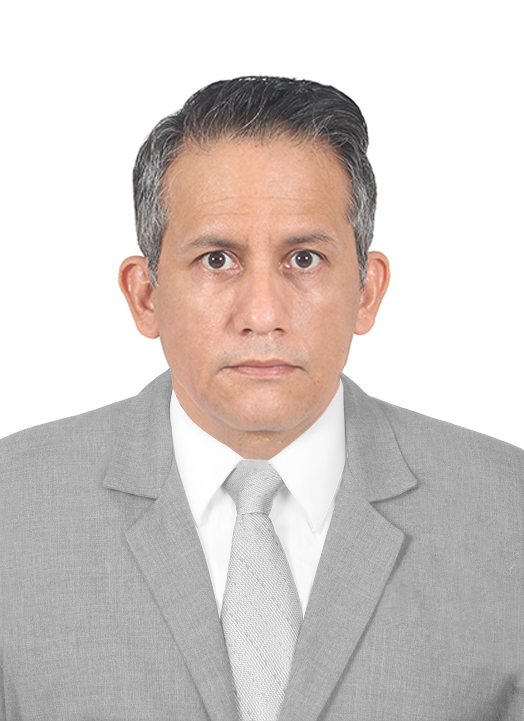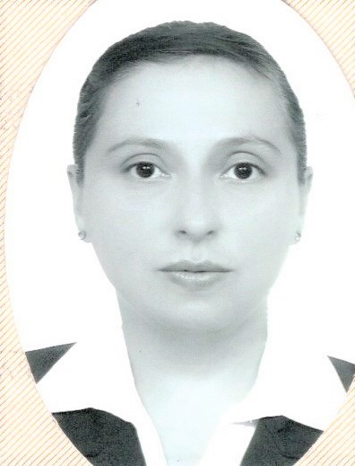

  - Debe enviarla al e mail:
    - agenciaapeiu@outlook.com
    - ASUNTO: Aspirante a DOCTORADO EN EDUCACIÓN
    - (Promoción o “LA FIRALAT” ) / Control Escolar.
- ARCHIVO EXCEL "GENERALES DE NUEVO ALUMNO":
  - SOLICITUD DEL CÓDIGO DE AUTORIZACIÓN DE LA PROMOCIÓN “LA FIRALAT ” (ESTE CÓDIGO SE LO PROPORCIONARÉ VÍA E MAIL SOLO HASTA QUE ME HAYA HECHO LLEGAR POR E MAIL LOS FORMATOS Y ARCHIVOS DEBIDAMENTE LLENADOS:
    - FORMATO SOLICITUD DE INSCRIPCIÓN. (ARCHIVO WORD)
    - GENERALES DEL ALUMNO PARA SU REGISTRO ANTE LA SEP (ARCHIVO EXCEL)
    - FOTO DIGITAL.
    - CERTIFICADOS DE PRIMARIA, SECUNDARIA, PREPARATORIA, LICENCIATURA Y MAESTRÍA (APLICA PARA CUALQUIER MAESTRÍA) ESCANEADOS CON IMAGEN LEGIBLE.
    - FOTO DEL TÍTULO O CÉDULA PROFESIONAL LEGIBLE
    - CURRÍCULUM VITE.
  - Se le Adjuntaron los archivos correspondientes,
  - Estos archivos se envían por e mail junto con la
    - FOTO DIGITAL,
    - SOLICITUD DE INSCRIPCIÓN y
    - CURRÍCULUM VITAE; ya que es el medio electrónico para cargar sus datos para su Registro de Inscripciones ante la SEP.
- SOLICITUD DE INSCRIPCIÓN:
  - Se le Adjuntó el archivo correspondiente,
  - Este archivo se Debe Enviar de dos maneras:
    - A) Por e mail junto con la FOTO DIGITAL, SUS GENERALES DE NUEVO ALUMNO Y CURRÍCULUM VITAE.
    - B) Impreso, con foto y firmado, junto con los demás documentos.
- CURRÍCULUM VITAE:
  - Se le Adjuntó el archivo correspondiente,
  - Este archivo se Debe Enviar de dos maneras:
    - A) Por e mail junto con la FOTO DIGITAL, SUS GENERALES DE NUEVO ALUMNO Y SOLICITUD DE INSCRIPCIÓN
    - B) Impreso, con foto y firmado, junto con los demás documentos.
NOTAS:
- Todos los Documentos Originales los debe entregar ya sea personalmente o por Mensajería Certificada de su confianza (DHL, ESTAFETA, MULTIPACK, UPS, etc.).
- Todos estos requisitos los exige la Secretaría de Educación Pública en original y copia simple para su Registro y Matriculación como Alumno Inscrito por la Universidad Abierta de Tlaxcala, A. C.
- Una vez que SEP. coteja sus documentos originales se le pueden devolver su Título y Cédula Profesional:
- SI REALIZÓ ESTUDIOS PREVIOS EN EL EXTRANJERO:
- Si alguno de sus estudios previos como la Primaria (Elementary School), Secundaria (Middle School), Bachillerato (High School), Licenciatura (Bachelor´s Degree); lo(s) realizó en el extranjero (en algún país que no sea la República Mexicana), debe observar los requisitos contemplados en el “Título III. ALUMNOS CON ESTUDIOS HECHOS EN EL EXTRANJERO (Extranjeros que quieren inscribirse o Mexicanos que estudiaron en el extranjero” del documento “REQUISITOS DE INSCRIPCIÓN Y PASOS A SEGUIR Para Todos los Niveles. SOLICITE A ÉSTE MISMO E MAIL agenciaapeiu@outlook.com LA INFORMACIÓN ADICIONAL.

COSTOS DE LA MAESTRÍA EN CALIDAD

COSTOS:
SITIO OFICIAL DE UNIVERSIDAD ABIERTA DE TLAXCALA, A. C.
COSTOS DE LA MAESTRÍA EN CALIDAD

- COSTOS PARA RESIDENTES EN LA REPÚBLICA MEXICANA:
  - INSCRIPCIÓN: 1,500.00 pesos.
  - MENSUALIDAD: 6 pagos mensuales por semestre de $1,590.00 pesos
  - TOTAL POR SEMESTRE: $11,040.00
  - SEMESTRES: Cuatro (2 años).
  - PROMOCIÓN LA FIRALAT: Para recibir el beneficio de la promoción consistente en el pago de inscripción al primer semestre de: $1,400.00, es indispensable que me haga llegar un e mail informando el número de guía y mensajería que utilizó para enviar su documentación;
  - En cuanto al precio de las colegiaturas cuyo precio de lista es de $1,590.00 pesos, se autoriza para el primer semestre el precio de $1,300.00 pesos mexicanos, promoción refrendable semestralmente, siempre que no repruebe materias y/o se retrase en sus pagos.
RESUMEN DE LOS COSTOS DEL PRIMER SEMESTRE DE MAESTRÍAS ON LINE (Todo el curso por Internet
CON PROMOCIÓN “LA FIRALAT”
TIPO DE PAGO | FECHAS DE PAGO SI  INICIA EN ENERO | FECHAS DE PAGO SI INICIA EN SEPTIEMBRE | CANTIDAD DE PAGO | PRECIO DE LISTA
INSCRIPCIÓN | Segundo viernes de diciembre | Segundo lunes del mes de Junio | $1,400.00 MXN | $1,500.00
PAGO 1/6 | Primer lunes de enero | Segundo lunes del mes de julio | $1,300.00 | $1,590.00
PAGO 2/6 | Primer lunes de febrero | Primer lunes del mes des Agosto | $1,300.00 | $1,590.00
PAGO 3/6 | Primer lunes de marzo | Primer lunes del mes de Septiembre | $1,300.00 | $1,590.00
PAGO 4/6 | Primer lunes de abril | Primer lunes del mes de Octubre | $1,300.00 | $1,590.00
PAGO 5/6 | Primer lunes de mayo | Primer lunes del mes de Noviembre | $1,300.00 | $1,590.00
PAGO 6/6 | Primer lunes de junio | Primer lunes del mes de Diciembre | $1,300.00 | $1,590.00
 |  |  | $9,300.00  Pesos Mexicanos LA “FIRALAT” | $11,040.00  PRECIO DE LISTA
  TOTAL, AHORRO EN EL PRIMER SEMESTRE $1,740.00.
  Si el pago semestral lo hace en un solo pago al momento de su inscripción tendría un descuento adicional de $2,000.00, quedando en un pago único de $7,300.00
  NOTA IMPORTANTE:
  - SI ES ASPIRANTE A ALUMNO Y NO CREE CUMPLIR EN TIEMPO Y FORMA CON LA ENTREGA DE LA DOCUMENTACIÓN RESPECTIVA, POR FAVOR NO HAGA PAGO ALGUNO, TODA VEZ QUE NO HAY REEMBOLSOS.
  - SIEMPRE QUE REALICE PAGOS, FAVOR DE ENVIAR AL E MAIL agenciaapeiu@outlook.com copia legible de su comprobante de pago, para poder identificar y aplicar su respectivo pago

MATERIAS DE LA
MAESTRÍA EN CALIDAD
- PRIMER SEMESTRE:  - Administración.  - Administración de la calidad total.  - Dirección y liderazgo. | - SEGUNDO SEMESTRE:  - Filosofía y cultura de la calidad  - Integración y desarrollo humano.  - Desarrollo organizacional.
- TERCER SEMESTRE:  - Planeación estratégica.  - Reingeniería  - Control estadístico de la calidad | - CUARTO SEMESTRE:  - Auditoria de la calidad.  - Control de calidad.  - Normal ISO900  - Taller de titulación.
En su Universidad Abierta de Tlaxcala se le prepara para adquirir el Grado Académico (Título) y Cédula de Maestría en Calidad expedida por la Dirección General de Profesiones de la Secretaría de Educación Pública de la República Mexicana, exactamente igual a todas las Universidades que también cuentan con Reconocimiento de Validez Oficial de Estudios (Incorporación).
La Cédula de Maestría en Calidad no se proporciona a los extranjeros, por ser un documento oficial solo para México, según la condición migratoria o derechos laborales; Sin embargo, Sí se les entrega su Título (Grado de Maestría en Calidad), debidamente apostillado para que pueda realizar su trámite de revalidación o reconocimiento de estudios hechos en la República Mexicana ante la Autoridad Educativa del país donde reside.
SI TIENE ALGUNA OTRA DUDA HÁGAMELO SABER PARA PODER ATENDERLE.
DR. MAURICIO ALVA MORENO.
Vicerrector y Director de Control Escolar de Universidad Abierta de Tlaxcala, A. C.
universidadabiertadetlaxcala@live.com.mx
Celular: (00-52) 4492427138

